

一种预应力阳极预制板及其模具和加工方法

申请号： | CN201710045304.3
申请日： | 20170122
申请（专利权）人： | [深圳大学]
地址： | 广东省深圳市南山区南海大道3688号
发明人： | [方媛, 邢锋, 朱继华]
主分类号： | E04C2/26
公开（公告）号： | CN107060189A
公开（公告）日： | 20170818
代理机构： | 北京高沃律师事务所
代理人： | [王加贵]
www.patexplorer.com
（19）中华人民共和国国家知识产权局

（12）发明专利
（10）授权公告号 CN107060189A
（45）授权公告日 20170818

（21）申请号 CN201710045304.3

（22）申请日 20170122

（71）申请人 [深圳大学]

地址 广东省深圳市南山区南海大道3688号

（72）发明人 [方媛, 邢锋, 朱继华]

（74）专利代理机构 北京高沃律师事务所

代理人 [王加贵]
（54）发明名称  一种预应力阳极预制板及其模具和加工方法 | 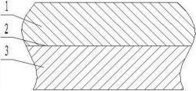
（57）摘要
本发明公开了一种预应力阳极预制板及其模具和加工方法，涉及钢筋混凝土结构的加固技术领域，预应力阳极预制板包括上胶层、预应力碳纤维布和下胶层，预应力碳纤维布设置在上胶层和下胶层之间；上胶层和下胶层的材料为碱激发无机胶。本发明的预应力阳极预制板包裹在钢筋混凝土结构外侧，既提高了钢筋混凝土结构的力学性能，又能作为辅助阳极对钢筋施以外加电流阴极保护。保护钢筋不受能激发钢筋腐蚀的离子的腐蚀作用，提高了钢筋的使用寿命和耐久性；相较与传统的粘接工艺，施工一致性更好。

权 利 要 求 书
1.一种预应力阳极预制板，其特征在于：包括上胶层、预应力碳纤维布和下胶层，所述 预应力碳纤维布设置在所述上胶层和所述下胶层之间；所述上胶层和所述下胶层的材料为 碱激发无机胶。
2.根据权利要求1所述的预应力阳极预制板，其特征在于：所述碱激发无机胶包括以下 重量份的组分：
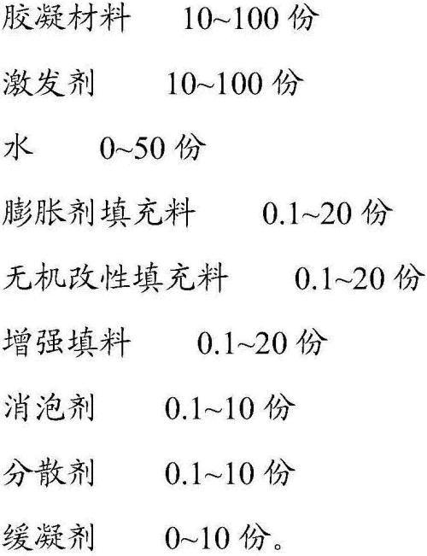
3.根据权利要求2所述的预应力阳极预制板，其特征在于：所述胶凝材料为无机铝硅酸 盐材料；所述激发剂包括钠水玻璃和/或钾水玻璃；所述膨胀剂填充料包括石膏、微硅粉、胶 粉和甲基纤维素中的一种或多种；所述无机改性填充料包括轻烧氧化镁和/或重烧氧化镁； 所述增强填料包括纤维增强填料；所述消泡剂包括有机硅消泡剂；所述分散剂包括聚乙二 醇；所述缓凝剂包括硫酸锌、氟硅酸钠、木钙和糖蜜缓凝剂中的一种或多种。
4.根据权利要求1所述的预应力阳极预制板，其特征在于：所述上胶层和所述下胶层的 厚度相等，所述上胶层和所述下胶层的厚度为3～5mm。
5.一种用于制造如权利要求1-4中任一项所述的预应力阳极预制板的模具，其特征在 于：包括下模和上模，所述下模包括下底板、下成型体、固定架和活动架，所述下成型体固设 在所述下底板上，所述下成型体上开设有预制板槽，所述下成型体一端设有若干个螺孔，所 述固定架通过螺栓安装在所述下成型体上的螺孔上，所述活动架包括导轨、活动块、固定块 和调节螺栓，所述导轨和所述固定块固设在所述所述下底板上，所述调节螺栓的螺柱部分 依次贯穿所述活动块和所述固定块，并与所述固定块上的螺纹孔配合，所述活动块由所述 螺栓牵引能够在所述导轨内移动，所述活动块上设有若干个螺孔，并由一压板通过螺栓将 碳纤维布压紧；所述调节螺栓的端部开设有一方形凹槽；
所述上模包括上底板和上成型体，所述上成型体固设在所述上底板上，所述上成型体 上开设有预制板槽，所述上底板和所述下底板上对应开有若干个压紧孔。
6.根据权利要求5所述的模具，其特征在于：所述预制板槽为矩形或正方形。
7.一种如权利要求1-4中任一项所述的预应力阳极预制板的加工方法，其特征在于：包 括如下步骤：
S1：将碳纤维布一端固定在模具上，另一端施加预拉应力；
S2：向碳纤维布下层浇筑碱激发无机胶；
S3：向碳纤维布上层浇筑碱激发无机胶；
S4：使用盖板覆盖浇注口，设定盖板的压力，使盖板以恒定的压力对碱激发无机胶进行 下压；
S5：碱激发无机胶的强度达到设定值后，卸载碳纤维布的预拉应力和盖板的压力；
S6：模具静置不少于24h后，拆模养护复合材料，即得预应力阳极预制板。
8.根据权利要求7所述的预应力阳极预制板的加工方法，其特征在于：步骤S2和S3中， 须同时振捣模具内的碱激发无机胶，以使振捣后的模具内的碱激发无机胶中无较大气泡且 填充密实为准。
9.根据权利要求7所述的预应力阳极预制板的加工方法，其特征在于：步骤S4中，在碱 激发无机胶与盖板之间敷设塑料薄膜；在步骤S6的拆模过程中将塑料薄膜一并去除。
10.根据权利要求7所述的预应力阳极预制板的加工方法，其特征在于：步骤S1中，所述 预拉应力能够在不大于碳纤维布的塑性形变的极限应力内调整大小；步骤S5中，所述设定 值不低于碱激发无机胶最大强度的75％。

说 明 书
一种预应力阳极预制板及其模具和加工方法
技术领域
本发明涉及钢筋混凝土结构的加固技术领域，特别是涉及一种预应力阳极预制板 及其加工方法。
背景技术
钢筋混凝土结构是土木工程中最主要的结构形式，其安全性与国民经济健康发展 紧密相关。然而，随着使用年限的增加和使用环境的变化，钢筋混凝土结构的劣化和功能失 效现象较为普遍和严重。
近年来，逐渐出现了采用纤维增强塑料对钢、混凝土或其它构件或结构进行修复、 加固和翻新的新技术，在国内深受重视并已有了较多的应用和发展。其中，以碳纤维为主要 增强的片材因其强度高、刚性好、重量轻、抗腐蚀、耐火性优等特点，作为混凝土结构加固和 修补材料，在美国、日本和欧洲都得到了应用。而传统的采用碳纤维复合材料(CFRP)的加固 方法，通常的施工方式是将碳纤维片材用粘接树脂粘贴于结构表面或包裹结构，发挥碳纤 维的高拉伸模量和高拉伸强度的作用。但这种方法仅从提高混凝土耐久性的角度出发，却 忽略了钢筋的保护，在长期的服役过程中，由于环境的综合作用，钢筋会出现不同程度的腐 蚀，降低了钢筋混凝土结构的力学性能，另一方面，树脂胶耐高温能力差、易老化等问题，在 加固混凝土的过程中也暴露了出来。这种加固方法并不能较好的发挥长期保护钢筋混凝土 结构作用。
钢筋混凝土结构是混凝土与钢筋的复合体，它的腐蚀形态可分为两种：一是由混 凝土的耐久性不足，其本身被破坏，同时也由于钢筋的裸露、腐蚀而导致整个结构的破坏； 二是混凝土本身并未腐蚀，但由于外部介质的作用，导致混凝土本身化学性质的改变或引 入了能激发钢筋腐蚀的离子，从而使钢筋表面的钝化作用丧失，引起钢筋的锈蚀。因此，应 着重从改善混凝土本身性能及防止钢筋锈蚀这两方面出发提高钢筋混凝土结构的耐久性。
发明内容
本发明的目的是提供一种预应力阳极预制板及其加工方法，以解决上述现有技术 存在的问题，使钢筋混凝土结构从混凝土和钢筋两个方面能够同时得到保护。
为实现上述目的，本发明提供了如下方案：
本发明提供了一种预应力阳极预制板，包括上胶层、预应力碳纤维布和下胶层，所 述碳纤维布设置在所述上胶层和所述下胶层之间；所述上胶层和所述下胶层的材料为碱激 发无机胶。
进一步地，所述碱激发无机胶包括以下重量份的组分：
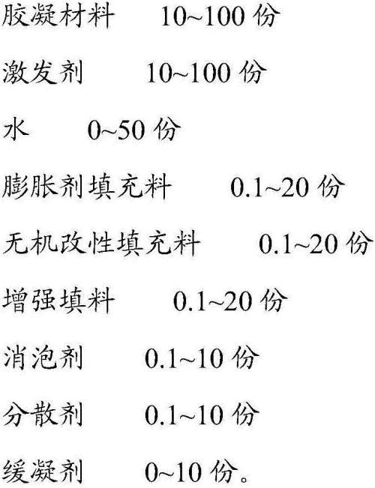
进一步地，所述胶凝材料为无机铝硅酸盐材料；所述激发剂包括钠水玻璃和/或钾 水玻璃；所述膨胀剂填充料包括石膏、微硅粉、胶粉和甲基纤维素中的一种或多种；所述无 机改性填充料包括轻烧氧化镁和/或重烧氧化镁；所述增强填料包括纤维增强填料；所述消 泡剂包括有机硅消泡剂；所述分散剂包括聚乙二醇；所述缓凝剂包括硫酸锌、氟硅酸钠、木 钙和糖蜜缓凝剂中的一种或多种。
进一步地，所述上胶层和所述下胶层的厚度相等，所述上胶层和所述下胶层的厚 度为3～5mm。
本发明还提供了一种用于制造如上技术方案中任一项所述的预应力阳极预制板 的模具，包括下模和上模，所述下模包括下底板、下成型体、固定架和活动架，所述下成型体 固设在所述下底板上，所述下成型体上开设有预制板槽，所述下成型体一端设有若干个螺 孔，所述固定架通过螺栓安装在所述下成型体上的螺孔上，所述活动架包括导轨、活动块、 固定块和调节螺栓，所述导轨和所述固定块固设在所述所述下底板上，所述调节螺栓的螺 柱部分依次贯穿所述活动块和所述固定块，并与所述固定块上的螺纹孔配合，所述活动块 由所述螺栓牵引能够在所述导轨内移动，所述活动块上设有若干个螺孔，并由一压板通过 螺栓将碳纤维布压紧；所述调节螺栓的端部开设有一方形凹槽；所述上模包括上底板和上 成型体，所述上成型体固设在所述上底板上，所述上成型体上开设有预制板槽，所述上底板 和所述下底板上对应开有若干个压紧孔。
进一步地，所述预制板槽为矩形或正方形。
本发明还提供了一种如上技术方案中任一项所述的预应力阳极预制板的加工方 法：包括如下步骤：
S1：将碳纤维布一端固定在模具上，另一端施加预拉应力；
S2：向碳纤维布下层浇筑碱激发无机胶；
S3：向碳纤维布上层浇筑碱激发无机胶；
S4：使用盖板覆盖浇注口，设定盖板的压力，使盖板以恒定的压力对碱激发无机胶 进行下压；
S5：碱激发无机胶的强度达到设定值后，卸载碳纤维布的预拉应力和盖板的压力；
S6：模具静置不少于24h后，拆模养护复合材料，即得预应力阳极预制板。
进一步地，步骤S3在步骤S2之后进行，浇筑的过程中须同时振捣模具内的碱激发 无机胶，以使振捣后的模具内的碱激发无机胶中无较大气泡且填充密实为准。
进一步地，步骤S4中，在碱激发无机胶与盖板之间敷设塑料薄膜，在步骤S6的拆模 过程中将塑料薄膜一并去除。
进一步地，步骤S1中，所述预拉应力在不大于碳纤维布的塑性形变的极限应力内 能够调整大小；步骤S5中，所述设定值不低于碱激发无机胶最大强度的75％。
本发明相对于现有技术取得了以下技术效果：本发明的使用预应力阳极预制板包 覆在钢筋混凝土结构，一方面用作加固材料与混凝土结构工程共同受力，提高了钢筋混凝 土结构的力学性能；另一方面作为辅助阳极对钢筋混凝土结构施以外加电流阴极保护，从 而保护钢筋不受能激发钢筋腐蚀的离子的腐蚀作用，提高了钢筋的使用寿命和耐久性。且 本发明提出使用预应力阳极预制板包覆在钢筋混凝土结构上，替代传统的将碳纤维片材用 粘接树脂粘贴于结构表面或包裹结构，使加固效果不会受到灌浆进入碳纤维布内时出现的 操作误差以及工艺差异性的影响，仅需考虑预应力阳极预制板表层无机界面与胶体表层无 机界面之间的粘结问题就可以了，一致性和均匀性更好。
附图说明
为了更清楚地说明本发明实施例或现有技术中的技术方案，下面将对实施例中所 需要使用的附图作简单地介绍，显而易见地，下面描述中的附图仅仅是本发明的一些实施 例，对于本领域普通技术人员来讲，在不付出创造性劳动性的前提下，还可以根据这些附图 获得其他的附图。
图1为本发明预应力阳极预制板的剖面结构示意图；
图2为本发明预应力阳极预制板的下模的结构示意图；
图3为本发明预应力阳极预制板的上模的结构示意图；
图4为本发明预应力阳极预制板的加工方法流程图；
其中，1-上胶层，2-预应力碳纤维布，3-下胶层，4-下底板，5-下成型体，6-固定架， 7-预制板槽，8-导轨，9-活动块，10-固定块，11-调节螺栓，12-压板，13-上底板，14-上成型 体，15-压紧孔。
具体实施方式
下面将结合本发明实施例中的附图，对本发明实施例中的技术方案进行清楚、完 整地描述，显然，所描述的实施例仅仅是本发明一部分实施例，而不是全部的实施例。基于 本发明中的实施例，本领域普通技术人员在没有做出创造性劳动前提下所获得的所有其他 实施例，都属于本发明保护的范围。
本发明的目的是提供一种预应力阳极预制板及其加工方法，以解决上述现有技术 存在的问题，使钢筋混凝土结构从混凝土和钢筋两个方面能够同时得到保护。
为使本发明的上述目的、特征和优点能够更加明显易懂，下面结合附图和具体实 施方式对本发明作进一步详细的说明。
如图1所示，本发明提供了一种预应力阳极预制板，包括上胶层1、预应力碳纤维布 2和下胶层3，所述碳纤维布设置在所述上胶层1和所述下胶层3之间；所述上胶层1和所述下 胶层3的材料为碱激发无机胶。所述预应力碳纤维布2在浇筑碱激发无机胶之前施加一定的 预拉应力，所述上胶层1和所述下胶层3的碱激发无机胶在凝固的过程中施加压力。所述上 胶层1和所述下胶层3的厚度相等，使得安装过程具有通用性，使用更方便。所述上胶层1和 所述下胶层3的厚度在3～5mm为宜，可根据强度的需要具体调整。
所述碱激发无机胶包括以下重量份的组分：胶凝材料10～100份，激发剂10～100 份，水0～50份，膨胀剂填充料0.1～20份，无机改性填充料0.1～20份，增强填料0.1～20份， 消泡剂0.1～10份，分散剂0.1～10份，缓凝剂0～10份。
碱激发无机胶包括胶凝材料10～100重量份，优选为30～80份，更优选为50～60 份。所述胶凝材料优选为无机铝硅酸盐材料，更优选包括矿粉、粉煤灰、偏高岭土、高岭土和 硅灰石中的一种或多种，最优选包括矿粉与粉煤灰、偏高岭土、高岭土和硅灰石中的一种或 多种的组合，或者粉煤灰与矿粉、偏高岭土、高岭土和硅灰石中的一种或多种的组合。当所 述胶凝材料包括矿粉与粉煤灰、偏高岭土、高岭土和硅灰石中的一种或多种时，所述矿粉在 胶凝材料中的质量含量优选不低于60％，更优选为70～80％；当所述胶凝材料包括粉煤灰 与矿粉、偏高岭土、高岭土和硅灰石中的一种或多种时，所述粉煤灰在胶凝材料中的质量含 量优选不低于60％，更优选为70～80％。
所述胶凝材料作为碱激发无机胶的主要基体材料，在较低温度下能够发生聚合反 应，形成以共价键、离子键为主的致密高强材料，具有耐酸碱腐蚀、耐热耐高温、吸收及固定 重金属离子等性能。
以凝胶材料的质量为基准，本发明提供的碱激发无机胶包括激发剂10～100重量 份，优选为30～80重量份，更优选为50～60重量份。所述激发剂优选包括钠水玻璃和/或钾 水玻璃。所述激发剂的模数优选为1.2～2.8，更优选为1.5～2.5，最优选为1.8～2.2。当所 述激发剂包括钠水玻璃和钾水玻璃时，所述钾水玻璃在激发剂中的质量含量优选为40％以 上，更优选为50～80％，最优选为60～70％。所述激发剂提高了胶凝材料的活性，弥补了胶 凝材料早期强度低的缺憾，提高了胶凝材料的活性利用率，并且保证碱激发无机胶的水固 比在合适范围内。
以凝胶材料的质量为基准，本发明提供的碱激发无机胶包括水0～50重量份，优选 为10～40重量份，更优选为20～30重量份。在本发明的优选发明中，所述水在上述范围内通 过与激发剂配合作用，根据需求调节碱激发无机胶的水固比。
以凝胶材料的质量为基准，本发明提供的碱激发无机胶包括膨胀剂填充料0.1～ 20重量份，优选为1～15重量份，更优选为5～10重量份。所述膨胀剂填充料优选包括石膏、 微硅粉、胶粉和甲基纤维素中的一种或多种，更优选包括石膏、微硅粉、胶粉和甲基纤维素 中的两种。本发明对所述膨胀剂填充料中各组分的比例没有特殊的限定，根据本领域技术 人员熟知的配比进行选择即可。
所述石膏的粒径优选为0.1～0.3μm，更优选为0.15～0.25μm；所述微硅粉的粒径 优选为0.1～0.3μm，更优选为0.15～0.25μm；所述胶粉的粒径优选为0.4～1μm，更优选为 0.6～0.8μm；所述甲基纤维素的粒径优选为0.1～0.4μm，更优选为0.2～0.3μm。所述膨胀剂 填充料为惰性物质，可以主填充空隙，增强内部粘合力，并且与无机改性填充料配合作用， 减缓收缩。
以凝胶材料的质量为基准，本发明提供的碱激发无机胶包括无机改性填充料0.1 ～20重量份，优选为1～15重量份，更优选为5～10重量份。所述无机改性填充料优选包括轻 烧氧化镁和/或重烧氧化镁。本发明对所述轻烧氧化镁和重烧氧化镁的比例没有特殊的限 定，根据本领域技术人员熟知的配比进行选择即可。
所述无机改性填充料的粒径优选为0.1～0.4μm，更优选为0.2～0.3μm。所述无机 改性填充料为后期反应矿物，反应生成物以填充空隙增加强度为主，与膨胀剂填充料配合 作用，改善碱激发无机胶凝材料的收缩情况。所述膨胀剂填充料和改性填充料总的质量含 量优选为3～5％，更优选为3.5～4.5％。
以凝胶材料的质量为基准，本发明提供的碱激发无机胶包括增强填料0.1～20重 量份，优选为1～15重量份，更优选为5～10重量份。所述增强填料优选包括纤维增强填料， 更优选包括纤维短丝、纤维素纤维、钢纤维、聚乙烯醇纤维和超高分子纤维中的一种或多 种。所述纤维增强填料的纤维长度优选为3～15mm，更优选为5～10mm。所述增强填料可以改 善收缩问题，同时能提高碱激发无机胶的强度，改善脆性问题。
以凝胶材料的质量为基准，本发明提供的碱激发无机胶包括分散剂0.1～10重量 份，优选为1～8重量份，更优选为3～5重量份。本发明对所述分散剂的种类没有特殊的限 定，采用本领域技术人员熟知的用于胶凝材料的分散剂即可。所述分散剂优选包括纤维分 散剂或增塑剂。本发明对所述分散剂的来源没有特殊的限定，采用本领域技术人员熟知的 市售产品即可。所述纤维分散剂可具体为HY-200、VA630、VA630H、PAM-120/200中的一种或 多种；所述增塑剂可具体为ADVA增塑剂。所述分散剂使增强填料搅拌时分散更均匀，防止纤 维团聚。
以凝胶材料的质量为基准，本发明提供的碱激发无机胶包括消泡剂0.1～10重量 份，优选为1～8重量份，更优选为3～5重量份。所述消泡剂优选包括有机硅消泡剂，更优选 包括乙二醇硅氧烷。所述消泡剂改善胶体内部气泡聚集，防止胶体空隙过大而造成开裂或 者强度下降。
以凝胶材料的质量为基准，本发明提供的碱激发无机胶包括缓凝剂0～10重量份， 优选为1～8重量份，更优选为3～5重量份。所述缓凝剂优选包括硫酸锌、氟硅酸钠、木钙和 糖蜜缓凝剂中的一种或多种。所述缓凝剂可以调节碱激发无机胶的凝结时间。
本发明对所述碱激发无机胶的制备方法没有特殊的限定，采用本领域技术人员熟 知的制备组合物的方法即可。所述碱激发无机胶的制备优选包括以下步骤：
(1)将增强填料、激发剂、分散剂和水混合，得到混合浆料；
(2)将所述步骤(1)得到的混合浆料与胶凝材料、膨胀剂填充料、无机改性填充料、 消泡剂和缓凝剂混合，得到碱激发无机胶。
本发明优选将增强填料、激发剂、分散剂和水混合，得到混合浆料。本发明对所述 增强填料、激发剂、分散剂和水的混合的操作没有特殊的限定，采用本领域技术人员熟知的 制备混合浆料的技术方案即可。所述增强填料、激发剂、分散剂和水的混合优选在搅拌条件 下进行；所述搅拌的速率优选为250～300r/min，更优选为270～280r/min；所述搅拌的时间 优选为2～5min。
当所述增强填料为纤维素纤维时，本发明优选首先将纤维素纤维与激发剂混合， 密封处理后再与分散剂和水混合，得到混合浆料。所述密封处理的时间优选为5～8h。所述 密封处理能够避免水分蒸发，使纤维素纤维吸水至饱和，并成蓬松状态。
得到混合浆料后，本发明优选将所述混合浆料与胶凝材料、膨胀剂填充料、无机改 性填充料、消泡剂和缓凝剂混合，得到碱激发无机胶。本发明对所述混合浆料与胶凝材料、 膨胀剂填充料、无机改性填充料、消泡剂和缓凝剂的混合的操作没有特殊的限定，采用本领 域技术人员熟知的制备混合浆料的技术方案即可。本发明优选先将胶凝材料、膨胀剂填充 料和无机改性填充料混合，得到干料；然后将所述干料与所述混合浆料、消泡剂和缓凝剂混 合，得到碱激发无机胶。
所述胶凝材料、膨胀剂填充料和无机改性填充料的混合优选在搅拌条件下进行； 所述搅拌的速率优选为120～160r/min，更优选为130～150r/min；所述搅拌的时间优选为1 ～3min。
所述干料与所述混合浆料、消泡剂和缓凝剂的混合优选在搅拌条件下进行；所述 搅拌的速率优选为300～800r/min，更优选为400～700r/min，最优选为500～600r/min；所 述搅拌的时间优选为1～12min。
实施例1:
原料：300g矿粉(选自韶钢矿粉)，激发剂钾水玻璃(模数2.4)180g(在取出前需对 钾水玻璃容器倒置摇匀，防止底部沉淀，影响到激发剂的品质)，胶粉4g，石膏4g，轻烧氧化 镁15g，聚乙烯醇纤维3g，分散剂(聚乙二醇)3g，缓凝剂(硫酸锌)3g，消泡剂(有机硅消泡剂) 9g。
将聚乙烯醇纤维和分散剂混入水玻璃中搅拌(249r/min)使聚乙烯醇纤维分散均 匀，得到混合浆料；先将矿粉、胶粉、石膏以及轻烧氧化镁放入搅拌锅中低速(150r/min)搅 匀，控制时间2min，得到干料；将混合浆料、干料和其消泡剂，缓凝剂混合中，手工搅拌2min 至原料均匀湿润后，控制搅拌器低速(300r/min)搅拌3min后，调至高速(800r/min)搅拌 3min，得到碱激发无机胶。
本实施例中的碱激发无机胶在1000℃高温下仍能保持一定强度。
实施例2:
原料：300g矿粉(选自韶钢矿粉)，激发剂钠水玻璃(模数2.0)220g(在取出前需对 钠水玻璃容器倒置摇匀，防止底部沉淀，影响到激发剂的品质)，胶粉3g，石膏3g，轻烧氧化 镁15g，超高分子纤维3g，分散剂(聚乙二醇)3g，缓凝剂(硫酸锌)3g，消泡剂(有机硅消泡剂) 9g。
将聚乙烯醇纤维和分散剂混入水玻璃中搅拌(249-284r/min)使聚乙烯醇纤维分 散均匀，得到混合浆料；将矿粉、胶粉、石膏以及轻烧氧化镁放入搅拌锅中低速(150r/min) 搅匀，控制时间2min，得到干料；将混合浆料、干料、消泡剂和缓凝剂混合，手工搅拌2min至 原料均匀湿润后，控制搅拌器低速(300r/min)搅拌3min后，调至高速(800r/min)搅拌3min， 得到碱激发无机胶。
本实施例中的碱激发无机胶在800℃高温下仍能保持一定强度。
实施例3:
原料：300g矿粉(选自韶钢矿粉)，激发剂钠水玻璃(模数1.8)205g(在取出前需对 钠水玻璃容器倒置摇匀，防止底部沉淀，影响到激发剂的品质)，胶粉3g，石膏3g，重烧氧化 镁15g，纤维素纤维5g，分散剂(聚乙二醇)3g，消泡剂(有机硅消泡剂)9g。
在制备碱激发无机胶前将5g纤维素纤维浸泡在钠水玻璃中6h并进行密封，防止水 分蒸发，让纤维素纤维吸水至饱和并呈蓬松状态。
将分散剂加入浸泡过的钠水玻璃和纤维素纤维混合物中搅拌(249-284r/min)使 纤维分散均匀，得到混合浆料；将矿粉、胶粉、石膏以及氧化镁放入搅拌锅中低速(150r/ min)搅匀，控制时间2min，得到干料；将混合浆料加入到干料中，添加消泡剂，手工搅拌2min 至原料均匀湿润后，控制搅拌器低速(300r/min)搅拌3min后，调至高速(800r/min)搅拌 3min，得到碱激发无机胶。
本实施例中的碱激发无机胶在900℃高温下仍能保持一定强度。
实施例4:
原料：300g矿粉(选自韶钢矿粉)，激发剂钠水玻璃(模数2.0)220g(在取出前需对 钠水玻璃容器倒置摇匀，防止底部沉淀，影响到激发剂的品质)，水20g，胶粉3g，石膏3g，轻 烧氧化镁15g，超高分子纤维3g，分散剂(聚乙二醇)3g，缓凝剂(硫酸锌)3g，消泡剂(有机硅 消泡剂)9g。
将聚乙烯醇纤维和分散剂混入水玻璃和水中搅拌(249-284r/min)使聚乙烯醇纤 维分散均匀，得到混合浆料；将矿粉、胶粉、石膏以及轻烧氧化镁放入搅拌锅中低速(150r/ min)搅匀，控制时间2min，得到干料；将混合浆料、干料、消泡剂和缓凝剂混合，手工搅拌 2min至原料均匀湿润后，控制搅拌器低速(300r/min)搅拌3min后，调至高速(800r/min)搅 拌3min，得到碱激发无机胶。
本实施例中的碱激发无机胶在1000℃高温下仍能保持一定强度。
实施例5:
用实施例1中制备的碱激发无机胶将CFRP布黏贴在混凝土表层，在温度20℃，相对 湿度95％RH，养护14天。
实施例6:
用实施例2中制备的碱激发无机胶将CFRP布黏贴在混凝土表层，在温度18℃，相对 湿度95％RH，养护14天。
实施例7:
用实施例3中制备的碱激发无机胶将CFRP布黏贴在混凝土表层，在温度22℃，相对 湿度98％RH，养护14天。
实施例8:
用实施例4中制备的碱激发无机胶将CFRP布黏贴在混凝土表层，在温度20℃，相对 湿度96％RH，养护14天。
对比例1:
按照实施例1中的方法，用硅酸盐水泥(东莞华润牌普通复合硅酸盐水泥PO42.5R) 替换矿粉，由蒸馏水代替水玻璃，且需控制蒸馏水加入量，保证对照组与碱激发配方组水固 比相同，其他组分保持相同，制备得到水泥基胶。
对比例2:
按照实施例2中的方法，用硅酸盐水泥(东莞华润牌普通复合硅酸盐水泥PO42.5R) 替换矿粉，由蒸馏水代替水玻璃，且需控制蒸馏水加入量，保证对照组与碱激发配方组水固 比相同，其他组分保持相同，制备得到水泥基胶。
对比例3:
按照实施例3中的方法，用硅酸盐水泥(东莞华润牌普通复合硅酸盐水泥PO42.5R) 替换矿粉，由蒸馏水代替水玻璃，且需控制蒸馏水加入量，保证对照组与碱激发配方组水固 比相同，其他组分保持相同，制备得到水泥基胶。
对比例4:
按照实施例4中的方法，用硅酸盐水泥(东莞华润牌普通复合硅酸盐水泥PO42.5R) 替换矿粉，由蒸馏水代替水玻璃，且需控制蒸馏水加入量，保证对照组与碱激发配方组水固 比相同，其他组分保持相同，制备得到水泥基胶。
对比例5:
用对比例1中制备的水泥基胶将CFRP布黏贴在混凝土表层，在温度20℃，相对湿度 95％RH，养护14天。
对比例6:
用对比例2中制备的水泥基胶将CFRP布黏贴在混凝土表层，在温度18℃，相对湿度 95％RH，养护14天。
对比例7:
用对比例3中制备的水泥基胶将CFRP布黏贴在混凝土表层，在温度22℃，相对湿度 98％RH，养护14天。
对比例8:
用对比例4中制备的水泥基胶将CFRP布黏贴在混凝土表层，在温度20℃，相对湿度 96％RH，养护14天。
对实施例1～4制备的碱激发无机胶以及对比例1～4制备的水泥基胶凝进行力学 性能测试。实验采用无锡中科建材水泥强度试验机；试件尺寸为40mm×40mm×160mm；养护 温度20℃，相对湿度95％RH养护28天，分别测试试件在室温下的抗折强度和抗压强度，结果 如表1所示。
表1实施例1～4和对比例1～4中产品室温强度对比
对实施例5～8和对比例5～8中加固后的混凝土材料进行单剪强度测试，结果如表 2所示。
表2实施例5～8和对比例5～8中加固后混凝土单剪强度对比

由以上实施例可以看出，本发明提供的碱激发胶对于混凝土有良好的加固性能， 并且耐高温性能和抗老化性能好。
本发明提供的碱激发无机胶以胶凝材料为主要基体，与激发剂和水配合调节水固 比，配合膨胀剂填充料、无机改性填充料、增强填料等组分，提高了碱激发无机胶的耐酸碱 腐蚀和耐高温性能，并且在长期作用下劣化程度低。实验结果表明，本发明提供的碱激发无 机胶可在1000℃下保持一定强度，养护28天后抗压强度可达74.9MPa，抗折强度可达 6.3MPa。
本发明还提供了一种用于制造上技术预应力阳极预制板的模具，如图2-3所示，包 括下模和上模，所述下模包括下底板4、下成型体5、固定架6和活动架，所述下成型体5固设 在所述下底板4上，所述下成型体5上开设有预制板槽7，所述下成型体5一端设有若干个螺 孔，所述固定架6通过螺栓安装在所述下成型体5上的螺孔上，固定架6用以压紧碳纤维布的 一端。所述活动架包括导轨8、活动块9、固定块10和调节螺栓11，所述导轨8和所述固定块10 固设在所述所述下底板4上，所述调节螺栓11的螺柱部分依次贯穿所述活动块9和所述固定 块10，并与所述固定块10上的螺纹孔配合，所述活动块9由所述螺栓牵引能够在所述导轨8 内移动，所述活动块9上设有若干个螺孔，并由一压板12通过螺栓将碳纤维布压紧；所述调 节螺栓11的端部开设有一方形凹槽，用以使用力矩扳手驱动其旋转；所述上模包括上底板 13和上成型体14，所述上成型体14固设在所述上底板13上，所述上成型体14上开设有预制 板槽7，所述预制板槽7为矩形或正方形。所述上底板13和所述下底板4上对应开有若干个压 紧孔15，能够通过螺栓使上模和下模保持压紧，且使下成型体5和上成型体14的预制板槽7 贴合密封。
本发明还提供了上述的预应力阳极预制板的加工方法，如图4所示，包括如下步 骤：
S1：将碳纤维布一端固定在模具上，另一端施加预拉应力；
S2：向碳纤维布下层浇筑碱激发无机胶；
S3：向碳纤维布上层浇筑碱激发无机胶；
S4：使用盖板覆盖浇注口，设定盖板的压力，使盖板以恒定的压力对碱激发无机胶 进行下压；
S5：碱激发无机胶的强度达到设定值后，卸载碳纤维布的预拉应力和盖板的压力；
S6：模具静置不少于24h后，拆模养护复合材料，即得预应力阳极预制板。
具体地，步骤S1中，所述预拉应力在不大于碳纤维布的塑性形变的极限应力内能 够调整大小。步骤S3在步骤S2之后进行，浇筑的过程中须同时振捣模具内的碱激发无机胶， 以使振捣后的模具内的碱激发无机胶中无较大气泡且填充密实为准。步骤S4中，在碱激发 无机胶与盖板之间可以敷设塑料薄膜，以防止盖板与碱激发无机胶连接过紧，然后在步骤 S6的拆模过程中将塑料薄膜一并去除即可。步骤S5中，所述设定值不低于碱激发无机胶最 大强度的75％。
本发明使用上述实施例1-4中任一种碱激发无机胶制成预应力阳极预制板，预应 力阳极预制板包覆在钢筋混凝土结构外围，一方面用作加固材料与混凝土结构工程共同受 力，提高了钢筋混凝土结构的力学性能；另一方面作为辅助阳极对钢筋混凝土结构施以外 加电流阴极保护，从而保护钢筋不受能激发钢筋腐蚀的离子的腐蚀作用，提高了钢筋的使 用寿命和耐久性。且本发明提出使用预应力阳极预制板包覆在钢筋混凝土结构上，替代传 统的将碳纤维片材用粘接树脂粘贴于结构表面或包裹结构，使加固效果不会受到灌浆进入 碳纤维布内时出现的操作误差以及工艺差异性的影响，仅需考虑预应力阳极预制板表层无 机界面与胶体表层无机界面之间的粘结问题就可以了，一致性和均匀性更好。
本说明书中应用了具体个例对本发明的原理及实施方式进行了阐述，以上发明的 说明只是用于帮助理解本发明的方法及其核心思想；同时，对于本领域的一般技术人员，依 据本发明的思想，在具体实施方式及应用范围上均会有改变之处。综上所述，本说明书内容 不应理解为对本发明的限制。

说 明 书 附 图
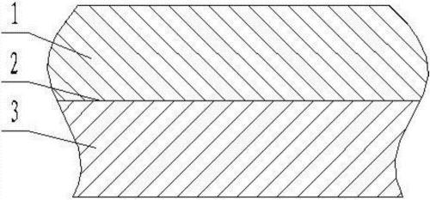
图1
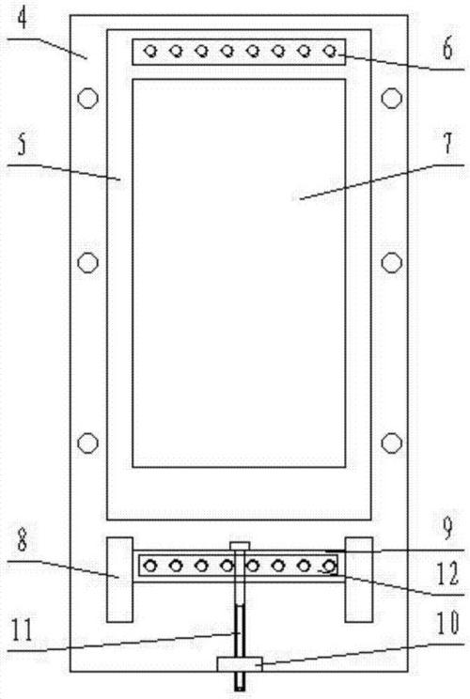
图2
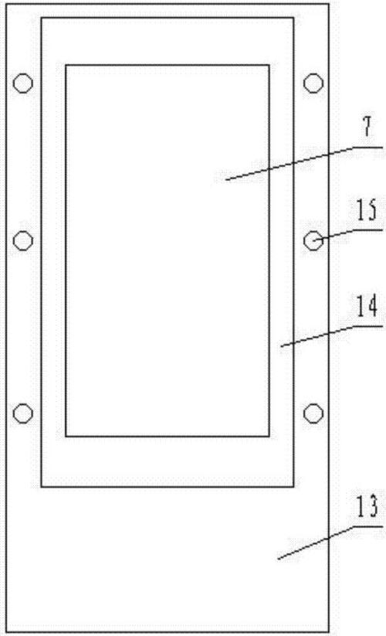
图3
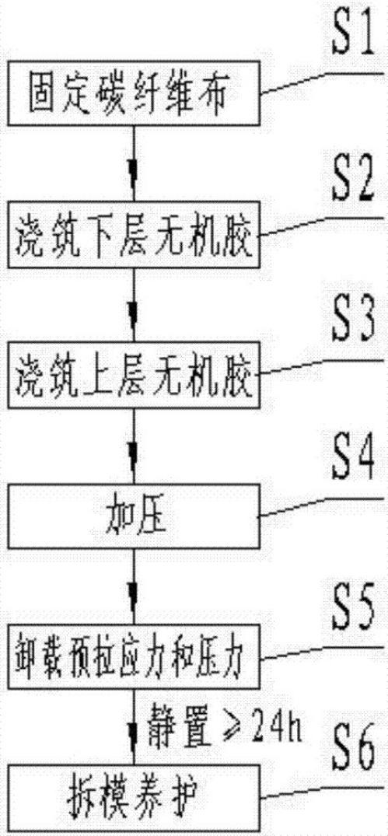
图4

